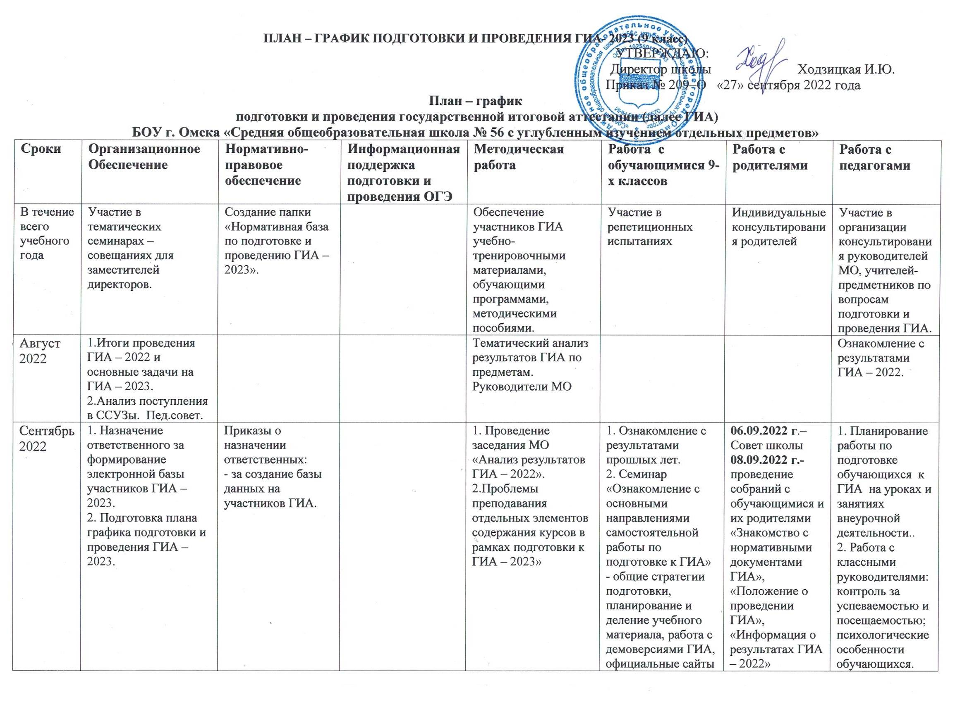

ПЛАН – ГРАФИК ПОДГОТОВКИ И ПРОВЕДЕНИЯ ГИА- 2023 (9 класс)
УТВЕРЖДАЮ:
Директор школы Ходзицкая И.Ю.
Приказ № 209–О «27» сентября 2022 года
План – график
подготовки и проведения государственной итоговой аттестации (далее ГИА)
БОУ г. Омска «Средняя общеобразовательная школа № 56 с углубленным изучением отдельных предметов»
Сроки | Организационное  Обеспечение | Нормативно-правовое  обеспечение | Информационная  поддержка подготовки и проведения ОГЭ | Методическая работа | Работа с обучающимися 9-х классов | Работа с родителями | Работа с педагогами
В течение всего учебного года | Участие в тематических семинарах – совещаниях для заместителей директоров. | Создание папки «Нормативная база по подготовке и проведению ГИА – 2023». |  | Обеспечение участников ГИА учебно-тренировочными материалами, обучающими программами, методическими пособиями. | Участие в репетиционных испытаниях | Индивидуальные консультирования родителей | Участие в организации консультирования руководителей МО, учителей-предметников по вопросам подготовки и проведения ГИА.
Август  2022 | 1.Итоги проведения ГИА – 2022 и основные задачи на ГИА – 2023.  2.Анализ поступления в ССУЗы. Пед.совет. |  |  | Тематический анализ результатов ГИА по предметам. Руководители МО |  |  | Ознакомление с результатами ГИА – 2022.
Сентябрь  2022 | 1. Назначение ответственного за формирование электронной базы участников ГИА – 2023.  2. Подготовка плана графика подготовки и проведения ГИА – 2023. | Приказы о назначении ответственных:  - за создание базы данных на участников ГИА. |  | 1. Проведение заседания МО «Анализ результатов ГИА – 2022». 2.Проблемы преподавания отдельных элементов содержания курсов в рамках подготовки к ГИА – 2023» | 1. Ознакомление с результатами прошлых лет.  2. Семинар  «Ознакомление с основными направлениями самостоятельной работы по подготовке к ГИА» - общие стратегии подготовки, планирование и деление учебного материала, работа с демоверсиями ГИА, официальные сайты ГИА. | 06.09.2022 г.– Совет школы  08.09.2022 г.-  проведение собраний с обучающимися и их родителями «Знакомство с нормативными документами ГИА», «Положение о проведении ГИА», «Информация о результатах ГИА – 2022» | 1. Планирование работы по подготовке обучающихся к ГИА на уроках и занятиях внеурочной деятельности..  2. Работа с классными руководителями: контроль за успеваемостью и посещаемостью; психологические особенности обучающихся.
Октябрь  2022 | 1. Утверждение плана – графика подготовки школы к ГИА.  2. Сбор копий паспортов обучающихся 9 класса. | Издание приказа  «О проведении диагностических и тренировочных работ по подготовке к ГИА». | Подготовка информационного стенда «ГИА – 2023» в вестибюле школы, в каждом предметном кабинете. | Планирование проведения мониторинговых исследований промежуточных этапов подготовки обучающихся к ГИА – 2023, анализ и коррекция. | Проведение классным руководителем беседы по темам:  - содержание и цели проведения ГИА;  - выбор оптимального количества предметов для сдачи в форме ОГЭ;  - организация и технология проведения ГИА.  24.10.2022 г. представление процедуры презентации обучающимися 10 класса защиты ИИП. |  | Составление плана-графика учителями -предметниками по подготовке обучающихся к ГИА.
Ноябрь  2022 | Сдача первичного отчета «Выбор экзаменов в форме ОГЭ и ГВЭ выпускниками» |  | Оформление школьного стенда «ГИА – 2023» | 1. МО «Подготовка учителей и обучающихся к ГИА. Содержание ОГЭ, ГВЭ и условия подготовки к экзамену». Разработка индивидуальных программ для выпускников, не прошедших минимального порога при диагностическом тестировании.  Проведение пробных ОГЭ.  2.МО «Анализ результатов мониторинга качества за первый триместр | Тестовые контрольные работы по предметам (пробные ОГЭ):  русский язык –  12.11.2022 г.- русский язык,  19.11.2022 г. –математика | 29.11.2022-  Совет школы  (по итогам первого триместра) | 1.Утверждение планов-графиков учителями –предметниками по подготовке обучающихся к ОГЭ  2. Разработка учителями – предметниками индивидуальных программ для выпускников, не прошедших мин. порога при диагностическом тестировании.  Контроль подготовки к ОГЭ.
Декабрь  2022 | 1. Административный совет «Уровень подготовленности участников ГИА»  2. Формирование базы данных выпускников. |  |  | МС «Организация научно-методической работы по вопросам подготовки обучающихся к ГИА» | Защита Индивидуального итогового проекта  с 12.12.2022.  по 15.12. 2022 г. | 01.12.2022 г.-  Родительское собрание  «Я выбираю»  (подготовка к ГИА-9 в 2023 году). Ознакомление с результатами пробных ОГЭ в рамках школы
Январь 2023 | Предоставление распечаток с внесенными правками по персональным данным и выбору предметов участниками ГИА. | Положения о:  - государственной (итоговой) аттестации в 2023 г.;  - о проведении ОГЭ, ГВЭ. |  | 1. Анализ анкетирования обучающихся и выработка рекомендаций учителям-предметникам и классным руководителям.  2. Справка о результатах пробного ОГЭ. | 1. Линейка обучающихся 9-классов «О порядке подготовке и проведения ОГЭ».  2. Проведение анкеты для анализа пробного ГИА по математике и русскому языку. | Областное родительское собрание  «ЕГЭ и ОГЭ как составная часть системы оценки качества образования» (вопросы проведения ГИА-9,ГИА-11) | Изучение нормативных документов по организации ОГЭ в 2022 -2023 учебном году.
Февраль  2023 | 1. Предоставление распечаток с внесенными правками по персональным данным и выбору предметов участниками ГИА.  2. Прием заявлений на выбор предметов на ОГЭ.  3. Предоставление сведений об участниках ГВЭ с указанием предметов. | 1. Приказы о назначении ответственных:  - за учет подачи заявление выпускников;  - выдачи пропусков;  - за учет ознакомления выпускников с результатами ОГЭ;  - за учет выдачи свидетельств;  - за ведение необходимой документации.  2. Оформление документации по ОГЭ:  - оформление письменных заявлений обучающихся 9 классов о выборе государственных экзаменов. |  | МС «Организация научно-методической работы по вопросам подготовки обучающихся к ГИА | 08.02.2023 г. Итоговое собеседование по русскому языку.  1.Семинар «Профессиональная направленность обучающихся».  2. Индивидуальные беседы с обучающимися 9 классов по вопросам ГИА.  3. Прием заявлений на выбор предметов на ГИА. | 28.02.2023-  Совет школы  (по итогам второго триместра).
Март  2023 | 1.Административное совещание «Состояние работы по подготовке обучающихся к ГИА – 2023»  2.Уведомление выпускников о перечне выбранных ими предметов, зафиксированном в федеральной базе данных ГИА | Оформление документации по ОГЭ:  - назначение представителей на ППЭ. |  | Занятия «Работа по заполнению бланков ГИА» | 1. Семинар «Права и обязанности участников ГИА»  2. Занятия «Работа по заполнению бланков ГИА».  подготовке к ГИА  3. Пробные ОГЭ по обществознанию, биологии, информатике, географии | 02.03.2023 г. родительское собрание:  «Анализ результатов итогового собеседования по русскому язык» | Занятия «Работа по заполнению бланков ГИА»
Апрель  2023 | 1.Корректировка базы данных обучающихся 9 классов.  2. Индивидуальные консультации для педагогов, обучающихся и их родителей по вопросам подготовки и проведения ГИА.  3. Выдача пропусков классным руководителям. | 1. Приказ об ответственных за оформление уведомлений на ОГЭ.  2. Оформление списков участников экзаменационных испытаний по выбору.  3.Приказ об утверждении списков обучающихся для сдачи ГИА. | 1. Размещение на информационном стенде расписания сдачи ОГЭ.  2. Доведение до участников ГИА памяток:  - участнику ГИА;  - организатору в аудитории. | Подготовка графика проведения консультаций к ОГЭ. | Тестовые контрольные работы по предметам (пробные ОГЭ):  русский язык –  11.03.2023 г.- русский язык,  18.03.2023 г. -математика | 13.04.2023 г. проведение собрания с родителями выпускников:  - порядок окончания учебного года;  -учет результатов ОГЭ при выставлении итоговых оценок;  -об организации приема и рассмотрении апелляций по результатам ОГЭ.
Май  2023 | 1. Выдача и регистрация пропусков участникам ГИА.  2. Проведение педагогического совета по допуску выпускников к ГИА. | 1. Приказ о допуске обучающихся 9 классов к сдаче ГИА – 2023. (отдельно по каждому классу). |  | Проведение консультаций по подготовке к ОГЭ. | 1. Линейка «Повторное изучение Положения о проведении ОГЭ в 2022 - 2023 учебном году»  2. Индивидуальные консультации обучающихся.  3. Оповещение учащихся о способе их доставки к месту проведения ГИА.  4. Проведение ГИА-2023 |  | Занятия «Работа по заполнению бланков ОГЭ».
Июнь  2023 | 1.Организация проведения апелляций: выдача бланков заявлений выпускников.  2. Формирование базы данных о результатах экзаменов.  3. Анализ результатов ГИА (качество образовательной подготовки выпускников). Подготовка итогового отчета о проведении ГИА. | Получение и оформление аттестатов.  Приказ об оформлении аттестатов. |  |  | 1.Ознакомление выпускников с протоколами экзаменов, апелляций.  2. Проведение ГИА-2023
Июль  2023 | Планирование работы по улучшению сдачи ГИА на 2023-24 учебный год. |  |  |  | Сбор пропусков после сдачи всех экзаменов в форме ОГЭ.
Август  2023 | Итоги проведения ГИА – 2023 и основные задачи на ГИА – 2024. Анализ поступления в ССУЗы. Педагогический совет. |  |  | Тематический анализ результатов ГИА по предметам. Руководители МО |  |  | Ознакомление с результатами ОГЭ-2023, типичные ошибки.

